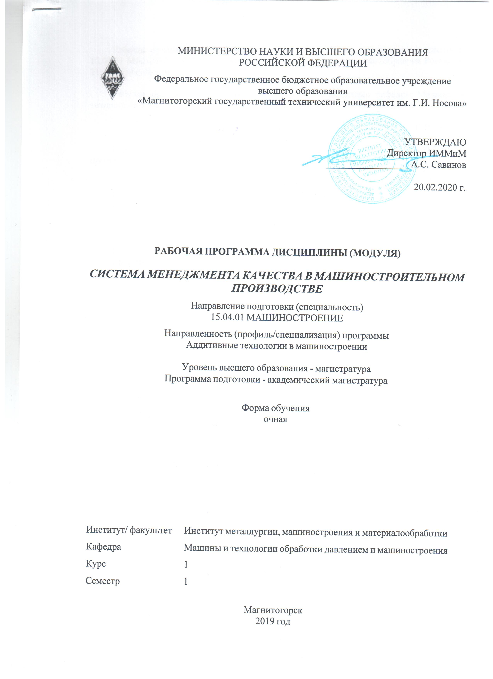 | МИНИСТЕРСТВО НАУКИ И ВЫСШЕГО ОБРАЗОВАНИЯ  РОССИЙСКОЙ ФЕДЕРАЦИИ

Федеральное государственное бюджетное образовательное учреждение
высшего образования
«Магнитогорский государственный технический университет им. Г.И. Носова»
УТВЕРЖДАЮ
Директор ИММиМ
_________________ А.С. Савинов

20.02.2020 г.
РАБОЧАЯ ПРОГРАММА ДИСЦИПЛИНЫ (МОДУЛЯ)
СИСТЕМА МЕНЕДЖМЕНТА КАЧЕСТВА В МАШИНОСТРОИТЕЛЬНОМ ПРОИЗВОДСТВЕ
Направление подготовки (специальность)
15.04.01 МАШИНОСТРОЕНИЕ
Направленность (профиль/специализация) программы
Аддитивные технологии в машиностроении
Уровень высшего образования - магистратура
Программа подготовки - академический магистратура
Форма обучения
очная
Институт/ факультет |  | Институт металлургии, машиностроения и материалообработки
Кафедра |  | Машины и технологии обработки давлением и машиностроения
Курс |  | 1
Семестр |  | 1
Магнитогорск
2019 год

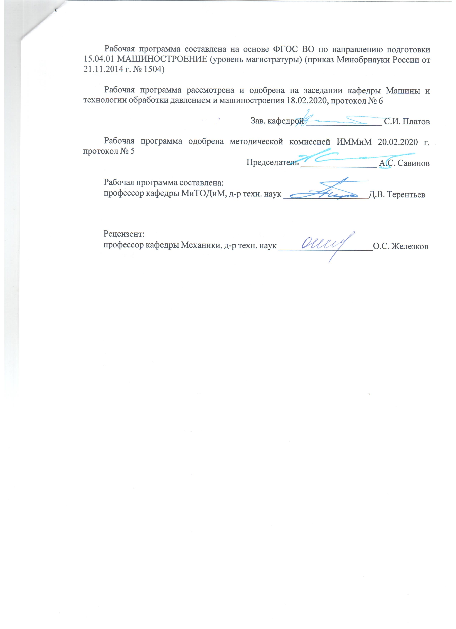
Рабочая программа составлена на основе ФГОС ВО по направлению подготовки 15.04.01 МАШИНОСТРОЕНИЕ (уровень магистратуры) (приказ Минобрнауки России от 21.11.2014 г. № 1504)
Рабочая программа рассмотрена и одобрена на заседании кафедры Машины и технологии обработки давлением и машиностроения
18.02.2020, протокол № 6
Зав. кафедрой _________________ С.И. Платов
Рабочая программа одобрена методической комиссией ИММиМ
20.02.2020 г. протокол № 5
Председатель _________________ А.С. Савинов
Рабочая программа составлена:
профессор кафедры МиТОДиМ, д-р техн. наук _______________________Д.В. Терентьев
Рецензент:
профессор кафедры Механики, д-р техн. наук _________________________О.С. Железков

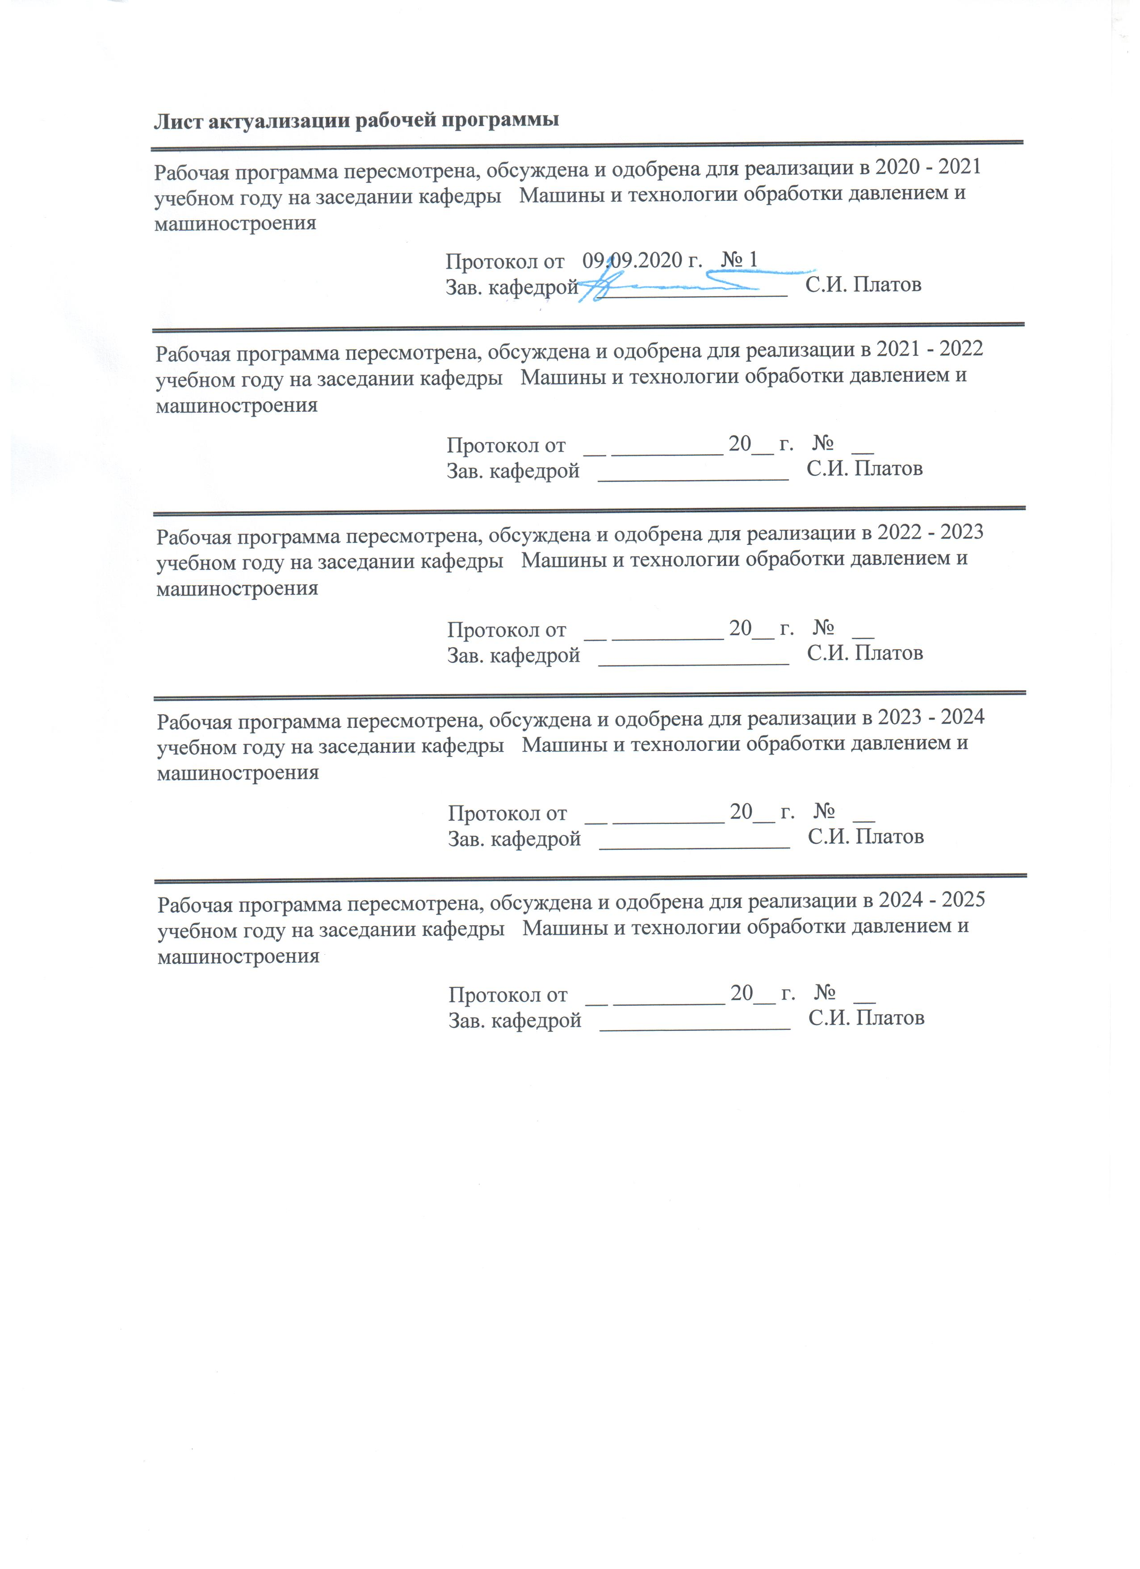
Лист актуализации рабочей программы
Рабочая программа пересмотрена, обсуждена и одобрена для реализации в 2020 - 2021 учебном году на заседании кафедры Машины и технологии обработки давлением и машиностроения
Протокол от __ __________ 20__ г. № __
Зав. кафедрой _________________ С.И. Платов
Рабочая программа пересмотрена, обсуждена и одобрена для реализации в 2021 - 2022 учебном году на заседании кафедры Машины и технологии обработки давлением и машиностроения
Протокол от __ __________ 20__ г. № __
Зав. кафедрой _________________ С.И. Платов

1 Цели освоения дисциплины (модуля)
Целями освоения дисциплины «Система менеджмента качества в машиностроительном производстве» являются:
Изучение системы понятий и терминологии в области развития систем менеджмента качества (СМК) в современных условиях хозяйствования, формирование системных знаний, умений и навыков в данной области, которые служат базой формирования общекультурных и профессиональных компетенций у магистров в области развития СМК, экономики, менеджмента и прикладной экономики.

2 Место дисциплины (модуля) в структуре образовательной программы
Дисциплина Система менеджмента качества в машиностроительном производстве входит в вариативную часть учебного плана образовательной программы.
Для изучения дисциплины необходимы знания (умения, владения), сформированные в результате изучения дисциплин/практик:
Дисциплина «Система менеджмента качества в машиностроительном производстве» входит в вариативную часть блока 1 образовательной программы.
Для изучения дисциплины необходимы знания, сформированные в результате освоения предыдущего уровня высшего образования (бакалавриата или специалитета).
Знания (умения, владения), полученные при изучении данной дисциплины будут необходимы для изучения дисциплин/практик:
Производственная - практика по получению профессиональных умений и опыта профессиональной деятельности
Защита интеллектуальной собственности
Системная надежность сварных конструкций
Подготовка к защите и защита выпускной квалификационной работы
Подготовка к сдаче и сдача государственного экзамена
3. Компетенции обучающегося, формируемые в результате освоения
Дисциплины (модуля) и планируемые результаты обучения
В результате освоения дисциплины (модуля) «Система менеджмента качества в машиностроительном производстве» обучающийся должен обладать следующими компетенциями:
Структурный  элемент  компетенции | Планируемые результаты обучения
ОК-5способностью получать и обрабатывать информацию из различных источников с использованием современных информационных технологий, применять прикладные программные средства при решении практических вопросов с использованием персональных компьютеров с применением программных средств общего и специального назначения в том числе в режиме удаленного доступа
Знать | Основные определения и понятия международных стандартов серии ИСО 9000 и выше.
Уметь | Распознавать эффективное решение от неэффективного.  Разрабатывать типичные модели СМК.
Владеть | Практическими навыками использования элементов СМК.  Профессиональным языком предметной области знания.  Способами совершенствования профессиональных знаний и умений путем использования возможностей информационной среды.
ОПК-7способностью обеспечивать защиту и оценку стоимости объектов интеллектуальной деятельности
Знать | Основные методы исследований, используемых в системах менеджмента качества.  Основные правила создания локальных нормативных актов.
Уметь | Применять знания стандартов ИСО в профессиональной деятельности.  Использовать их на междисциплинарном уровне.
Владеть | Методами разработки СМК.  Навыками и методиками обобщения результатов решения, экспериментальной деятельности.
ОПК-8 способностью проводить маркетинговые исследования и подготавливать бизнес-планы выпуска и реализации перспективных и конкурентоспособных изделий в области машиностроения
Знать | Понятие качества, современные подходы к его определению, принципы, процедуры, закономерности, этапы процесса.
Уметь | Применять базовые знания в области управления качеством.
Владеть | способами оценивания значимости и практической пригодности полученных результатов.  Возможностью междисциплинарного применения понятий ИСО.
ОПК-9 способностью обеспечивать управление программами освоения новой продукции и технологий, проводить оценку производственных и непроизводственных затрат на обеспечение требуемого качества продукции, анализировать результаты деятельности производственных подразделений
Знать | Понятийный аппарат и терминологию в области управления, метрологии, сертификации и стандартизации качества на основе международных стандартов качества семейства ИСО.
Уметь | Выполнять работы в области научно-технической деятельности по проектированию, информационному обслуживанию, организации производства, труда и управления, метрологического обеспечения, технического контроля при применении и производстве.
Владеть | Основными методами исследования в области международных стандартов, практическими умениями и навыками их использования.  Основными методами решения задач в области систем менеджмента качества.
ОПК-10 способностью организовывать работу по повышению научно-технических знаний работников
Знать | - основные понятия производственного менеджмента;  - этапы создания научно-технической документации.
Уметь | Использовать знания при оценке современных социально- экономических процессов.  Принимать организационно-управленческие решения по планированию, управлению, контролю, обеспечению и улучшению качества продукции, оценивать их последствия, нести ответственность за их реализацию.
Владеть | Профессиональным языком предметной области знания.  Способами совершенствования профессиональных знаний и умений путем использования возможностей информационной среды.  Способами демонстрации умения анализировать ситуацию.
ПК-5 способностью разрабатывать планы и программы организации инновационной деятельности на предприятии, оценивать инновационные и технологические риски при внедрении новых технологий, организовывать повышение квалификации и тренинг сотрудников подразделений в области инновационной деятельности и координировать работу персонала при комплексном решении инновационных проблем в машиностроении
Знать | Методические, нормативные и руководящие материалы, касающиеся выбора и применения основных требований к качеству.
Уметь | Ставить цели, формулировать задачи, выявлять проблемы организации, оценивать их влияние на качество продукции, эффективность и результативность, искать и находить пути решения проблем.  Оценивать результаты деятельности в области качества, поведение конкурентов, ситуацию на рынке.
Владеть | Навыками обоснования тенденций развития общества, организаций и систем управления персоналом.
ПК-10 способностью и готовностью использовать современные психолого-педагогические теории и методы в профессиональной деятельности
Знать | Основные типы личности производственного персонала.
Уметь | Оценивать результаты деятельности в области качества, поведение конкурентов, ситуацию на рынке.  Определять и анализировать затраты на качество, планировать затраты на предупреждение дефектов, учитывать затраты на определение и поддержание достигнутого уровня качества, выявлять затраты, обусловленные браком.
Владеть | Понятийным аппаратом в области качества.  Современными инструментами, методами и технологиями расчётов показателей качества, реализации основных управленческих функций деятельности организации в области управления качеством на базе международных стандартов качества семейства ИСО.

 | 4.Структура, объём и содержание дисциплины (модуля)
Общая трудоемкость дисциплины составляет 3 зачетных единиц 108 акад.часов, в том числе:
–контактная работа–20,3акад.часов:
–аудиторная–18акад.часов;
–внеаудиторная–2,3акад.часов
–самостоятельная работа–52акад.часов;
–подготовка к экзамену–35,7акад.часа

Форма аттестации - экзамен
Раздел/тема  дисциплины |  | Семестр |  | Аудиторная  Контактная работа  (в акад.часах) |  |  |  |  | Самостоятельная работа студента |  | Вид самостоятельной  работы |  | Форма текущего контроля успеваемости  Промежуточной аттестации |  | Код компетенции
 |  |  |  | Лек. |  | лаб.  зан. |  | практ.зан.
1.Раздел1.
1.1Введение.Задачидисциплины. |  | 1 |  |  |  |  |  | 2/2И | 7,5 | Самостоятельное изучение учебной и научной литературы |  | Текущий контроль  успеваемости |  | ОК-5,ОПК-7,ОПК-8,ОПК-9,ОПК-10,ПК-5,ПК-10
Итого по разделу |  |  |  |  |  |  |  | 2/2И | 7,5
2.Раздел2.
2.1Процессисодержаниеуправлениякачеством |  | 1 |  |  |  |  |  | 2 | 7,5 | Самостоятельное изучение учебной и научной литературы |  | Текущий контроль  Успеваемости |  | ОПК-7,ОПК-8,ОПК-9,ОПК-10,ПК-5,ПК-10
Итого по разделу |  |  |  |  |  |  |  | 2 | 7,5
3.Раздел3.
3.1Эволюцияразвитияуправлениякачеством. |  | 1 |  |  |  |  |  | 2/2И | 7,5 | Самостоятельное изучение учебной и научной литературы |  | Текущий контроль  Успеваемости |  | ОПК-7,ОПК-8,ОПК-9,ОПК-10,ПК-5,ПК-10
Итого по разделу |  |  |  |  |  |  |  | 2/2И | 7,5
4.Раздел4.
4.1Управлениекачествомнаосновестан-дартовИСО9000. |  | 1 |  |  |  |  |  | 3 | 7,5 | Самостоятельное изучение учебной и научной литературы |  | Текущий контроль  Успеваемости |  | ОПК-7,ОПК-8,ОПК-9,ОПК-10,ПК-5,ПК-10
Итого по разделу |  |  |  |  |  |  |  | 3 | 7,5
5.Раздел5.
5.1Принципыменеджментакачества. |  | 1 |  |  |  |  |  | 3/2И | 7,5 | Самостоятельное изучение учебной и научной литературы |  | Текущий контроль  Успеваемости |  | ОПК-7,ОПК-8,ОПК-9,ОПК-10,ПК-5,ПК-10
Итого по разделу |  |  |  |  |  |  |  | 3/2И | 7,5
6.Раздел6.
6.1Процессныйисистемныйподходы. |  | 1 |  |  |  |  |  | 3 | 7,5 | Самостоятельное изучение учебной и научной литературы |  | Текущий контроль  Успеваемости |  | ОПК-7,ОПК-8,ОПК-9,ОПК-10,ПК-5,ПК-10
Итого по разделу |  |  |  |  |  |  |  | 3 | 7,5
7.Раздел7.
7.1Требованиякдокументациисистемыменеджментакачества |  | 1 |  |  |  |  |  | 3 | 7 | Самостоятельное изучение учебной и научной литературы |  | Текущий контроль  успеваемости |  | ОПК-7,ОПК-8,ОПК-9,ОПК-10,ПК-5,ПК-10
Итого по разделу |  |  |  |  |  |  |  | 3 | 7
Итого за семестр |  |  |  |  |  |  |  | 18/6И | 52 |  |  | экзамен
Итого по дисциплине |  |  |  |  |  |  |  | 18/6И | 52 |  |  | экзамен |  | ОК-5,ОПК- 7,ОПК- 8,ОПК- 9,ОПК-10,ПК -5,ПК-10

5. Образовательные технологии
В процессе изучения курса «СИСТЕМА МЕНЕДЖМЕНТА КАЧЕСТВА В СВАРОЧНОМ ПРОИЗВОДСТВЕ» применяются следующие образовательные информационные технологии:
1. Информационные технологии–обучение в электронной образовательной среде с целью расширения доступа к образовательным ресурсам, для чего при проведении отдельных занятий и организации самостоятельной работы студентов используются электронные версии курса лекций и расчетной работы.
2. Работа в команде–совместная деятельность студентов в группе напрактических, направленная на решение общей задачи путем сложения результатов индивидуальной работы членов группы.
3. Case-study – анализ реальных проблемных ситуаций, имевших место в соответствующей области профессиональной деятельности, и поиск вариантов лучших решений.
4. Междисциплинарное обучение–использование знаний из разных областей и их группировка в контексте решаемой задачи.

6. Учебно-методическое обеспечение самостоятельной работы обучающихся
Представлено в приложении 1.
7. Оценочные средства для проведения промежуточной аттестации
Представлены в приложении 2 .
8. Учебно-методическое и информационное обеспечение дисциплины (модуля)
а) Основная литература:
1.Система менеджмента качества на промышленном предприятии [Электронный ресурс]: учебное пособие / А.С.Лимарев, И.Ю. Мезин, Е.Г. Касаткина и др.; МГТУ.-[2-еизд.].-Магнитогорск: МГТУ, 2017. -1 электрон. опт. Диск (CD-ROM). Режим доступа: https://magtu.informsystema.ru/uploader/fileUpload?name=65.pdf&show=dcatalogues/1/1137016/65.pdf&view=true.
2. Вдовин С.М. Система менеджмента качества организации: Учебное пособие / Вдовин С.М.,СалимоваТ.А., Бирюкова Л.И. - Москва: НИЦИНФРА – М ,2018. -299с. (Высшее образование: Бакалавриат) ISBN978-5-16-005070-6.-Текст: электронный.-URL: https://new.znanium.com/read?id=329458 (дата обращения: 28.02.2020).
б) Дополнительная литература:
1. Серенков П.С. Методы менеджмента качества. Методология организационного проектирования инженерной составляющей системы менеджмента качества / П.С. Серенков.—Минск: Новоезнание; М.:ИНФРА-М, 2019.—491с., [8] л.ил.:ил.—(Высшее образование: Бакалавриат ).- ISBN978-5-16-004962-5.-Текст:электронный.-URL:https://znanium.com/catalog/product/1018283(датаобращения:17.09.2020).– Режим доступа: по подписке.
2. Вайскробова, Е. С. Система менеджмента качества по ИСО серии 9000 : учебное пособие / Е. С. Вайскробова, Н. И. Барышникова ; МГТУ. - Магнитогорск : МГТУ, 2015. - 1 электрон. опт. диск (CD-ROM). - Загл. с титул. экрана. - URL: https://magtu.informsystema.ru/uploader/fileUpload?name=6.pdf&show=dcatalogues/1/1124042/6.pdf&view=true (дата обращения: 09.10.2020). - Макрообъект. - Текст : электронный. - Сведения доступны также на CD-ROM.
4.Магер, В. Е. Управление качеством : учебное пособие / В.Е. Магер. — Москва : ИНФРА-М, 2020. — 176 с. — (Среднее профессиональное образование). - ISBN 978-5-16-014612-6. - Текст : электронный. - URL: https://znanium.com/catalog/product/1047549 (дата обращения: 09.11.2020). – Режим доступа: по подписке.
в) Методические указания:
1.И.В. Понурко. Системы качества [Электронный ресурс]: практикум/ Магнитогорский гос. Технический ун-т им. Г.И. Носова.- Магнитогорск: МГТУ им.Г.И. Носова 2019. –Режим доступа: https://magtu.informsystema.ru/uploader/fileUpload?name=3997.pdf&show=dcatalogues/1/1532504/3997.pdf&view=true .1CD-ROM.-Загл. с титул. экрана.
2. Ахмадова Ю.А. Система менеджмента качества библиотеки: учебно-практическое пособие /Ю.А. Ахмадова; [науч.ред.В.В.Брежнева].-СПб.:Профессия,2007.-261с.:схемы, табл.-(Библиотека).-Текст:непосредственный.
г)Программное обеспечение и Интернет-ресурсы:
Программное обеспечение
 | Наименование ПО | № договора | Срок действия лицензии
 | MSWindows7Professional(для классов) | Д-1227-18от08.10.2018 | 11.10.2021
 | MSOffice2007Professional | №135от17.09.2007 | бессрочно
 | 7Zip | Свободно распространяемое ПО | бессрочно
 | FAR Manager | Свободно распространяемое ПО | бессрочно
Профессиональные базы данных информационные справочные системы
 | Название курса |  | Ссылка
 | Электронная база периодических изданий EastViewInformationServices, ООО «ИВИС» |  | https://dlib.eastview.com/
 | Национальная информационно-аналитическая система – Российский индекс научного цитирования (РИНЦ) |  | URL:https://elibrary.ru/project_risc.asp
 | Поисковая система Академия Google (GoogleScholar) |  | URL:https://scholar.google.ru/
 | Информационная система - Единое окнодоступакинформационнымресурсам |  | URL:http://window.edu.ru/
 | Федеральноегосударственноебюджетноеучреждение«Федеральныйинститутпромышленнойсобственности» |  | URL:http://www1.fips.ru/
9. Материально-техническое обеспечение дисциплины (модуля)
Материально – техническое обеспечение дисциплины включает:
1.Учебная аудитория для проведения практических работ: главный корпус, ауд.322:
Комплект печатных и электронных версий методических рекомендаций, учебное пособие, плакаты по темам.
2.Учебные аудитории для проведения индивидуальных консультаций, текущего контроля и промежуточной аттестации: Доска.
3.Помещение для хранения и профилактического обслуживания учебного оборудования: Стеллажи, инструменты для ремонта лабораторного оборудования.

Приложение 1

Учебно-методическое обеспечение самостоятельной работы обучающихся

По дисциплине «Система менеджмента качества в машиностроительном производстве» предусмотрена аудиторная и внеаудиторная самостоятельная работа обучающихся.
Аудиторная самостоятельная работа студентов предполагает составление примерных локальных актов на основе международных стандартов на практических занятиях.
Внеаудиторная самостоятельная работа обучающихся осуществляется в виде изучения литературы по соответствующему разделу с проработкой материала; выполнения домашних заданий.

Вопросы для подготовки к экзамену:
- Фактор успеха в условиях рыночной экономики.
- Нужда и потребность.
- Определение нужд потребителя.
- Понятие удовлетворенности потребителя.
- Понятие качества.
- Динамика определения понятия качества.
- Конкурентоспособность предприятия.
- Конкурентоспособность продукции.
- Качество и удовлетворенность потребителя – фактор успеха в условиях рыночной экономики.
- Значение повышения качества. Качество как объект управления.
- Эволюция развития управления качеством.
- Этапы разработки системы качества продукции.
- Методы и средства управления.
- Требования к основным этапам жизненного цикла продукции.
- Условия современного менеджмента качества.
- Общие подходы и методы работы по качеству.
- Статистические методы управления качеством.
- Управление качеством на основе стандартов ИСО 9000.
- Система менеджмента качества: цели и задачи.
- Предпосылки появления и история создания стандартов ИСO 9000.
- Краткая характеристика и содержание стандартов серии ИСО 9000.
- «Система менеджмента качества. Руководство по менеджменту качества при
проектировании».
- Процессный подход.
- Модель системы менеджмента качества, основанной на процессном подходе.
- Обеспечение ресурсами. Понятие и виды ресурсов. Человеческиересурсы.
- Цель менеджмента человеческих ресурсов.
- Планирование выпуска продукции.
- Планирование проектирования и усовершенствования.
- Управление производством и оказание услуг.
- Потери из-за перепроизводства

Тест 1
Вопрос 1. Принцип «Организация, ориентированная на потребителя» означает:
- что организация должна понимать и выполнять требования потребителей;
- что организация должна выпускать современную эффективную продукцию;
- что организация должна устанавливать тесные связи с потребителями своей продукции.
Вопрос 2. Принцип «Роль руководства» означает, что:
- на предприятии должно быть умелое руководство.
- Руководство должно обеспечивать вовлеченность персонала в достижение целей организации.
- Руководство должно обеспечивать эффективное стратегическое развитие организации.
Вопрос 3. Принцип «Взаимовыгодные отношения с поставщиками» означает, что:
- эти отношения повышают способность обеих сторон создавать ценность
- на основе этих отношений достигается повышение качества выпускаемой продукции
- достигается повышение степени готовности организации выпускать нужную поставщику продукцию
Вопрос 4. Принцип «Постоянное улучшение» означает, что:
- необходимо постоянно совершенствовать средства производства предприятия
- необходимо постоянно улучшать сведения и знания, зафиксированные на носителях информации
- непрерывное улучшение является постоянной целью организации
Вопрос 5. Принцип «Подход как к процессу» означает, что:
- необходимо выявлять процессы коммерческой деятельности предприятия
- желаемый результат более продуктивен, если управление ресурсами осуществляется как процессом
- организация должна управлять всеми бизнес- процессами изготовления продукции

Тест 2
Вопрос 1. Принцип «Системный подход к менеджменту» означает, что:
- предприятие должно рассматриваться как система с сетью бизнес- процессов
- подразделения, рассматриваемые как элементы структуры организации, повышают качество продукции
- управление системой взаимосвязанных процессов способствуют повышению эффективности организации
Вопрос 2. Составной частью механизма управления качеством продукции является:
- политика предприятия в области новой продукции
- система менеджмента качества
- система контроля качества продукции
Вопрос 3. Система менеджмента качества создается для:
- реализации политики предприятия в области качества
- объединение целей в области качества структурных подразделений организации
- реализации целей организации, обеспечивающих решение его стратегических задач в области качества
Вопрос 4. Механизм управления качеством включает:
- издержки предприятия
- задачи стратегического планирования
- реализацию продукции
Вопрос 5. Политика предприятия в области качества формируется:
- руководством предприятия
- Советом директоров предприятия
- Нанятым квалифицированным менеджером

Тест 3
Вопрос 1. Типичными целями организации могут быть:
- улучшение банковской деятельности,
- сохранение доли на рынке,
- улучшение логистической деятельности.
Вопрос 2. В результатах деятельности Вашей организации могут быть заинтересованы:
- конкуренты
- кредитные организации
- конечные потребители
Вопрос 3. Самооценка СМК Вашей организации может быть произведена:
- финансовыми и налоговыми органами
- счетной палатой
- внешней организацией
Вопрос 4. Основным стандартом, с помощью которого создается СМК, называется:
- ИСО 9001:2000
- ИСО 9000:2000
- ИСО 9004:2000
Вопрос 5. СМК должна включать следующие системообразующие процессы:
- управление персоналом,
- управление ресурсами,
- управление несоответствующей продукцией

Тест 4
Вопрос 1. Разработка плана по устранению несоответствий и усовершенствованию процессов должна включать:
- разработка сети бизнес- процессов
- разработка элементов структуры организации, повышающий качество продукции
- распределение ответственности и полномочий
Вопрос 2. Стандарт ИСО 9004:2000 предназначен для:
- улучшения качества,
- управления качеством,
- контроля качества
Вопрос 3. Независимая аудиторская проверка СМК организации преследует следующую цель:
- оценка хода реализации политики предприятия в области производства,
- предварительный этап, предшествующий сертификации,
- оценка реализации целей организации, обеспечивающих построение его стратегических задач в области качества
Вопрос 4. Субъект управления качеством- это:
- поставщики
- предприятия-смежники,
- руководство организации.
Вопрос 5. Объект управления качеством- это:
- организация,
- Совет директоров организации
- Руководство структурных подразделений организации

Тест 5
Вопрос 1. Процессный поход- это:
- принцин организации,
- политика качества организации,
- руководство к деятельности организации.
Вопрос 2. Процесс определяется как:
- управляющая деятельность, имеющая входы и выходы
- получение конечной продукции организации
- совокупность видов деятельности, преобразующих входы и выход
Вопрос 3. Добавленная ценность- это:
- меньший размер исходных ресурсов
- разница между выручкой и затратами на изготовление и реализацию продукции
- достигнутая экономия ресурсов всех видов при изготовлении и реализации продукции на рынке
Вопрос 4. Бизнесс - процессы- это:
- процессы, создающие добавленную ценность,
- процессы финансового менеджмента,
- процессы, определяющие эффективность того или иного вида бизнеса.
Вопрос 5. Элементами дерева процессов являются:
- рабочие инструкции организации
- предписания руководства в области качества
- под процессы качества

Тест 6
Вопрос 1. Основные процессы- это:
- основные процессы получения заготовок продукции
- процессы приобретения ресурсов для выпускаемой продукции
- процессы жизненного цикла продукции
Вопрос 2. Обеспечивающие процессы - это:
- процессы, обеспечивающие повышение качества производимой продукции,
- информационное обеспечение
- управление системой взаимосвязанных процессов способствует повышению эффективности организации
Вопрос 3. К основным процессам, добавляющим стоимость относится:
- реализация продукции
- менеджмент инноваций
- менеджмент персонала
Вопрос 4. Требования к процессам менеджмента качества приведены в следующих разделах ГОСТ Р ИСО 9001: 2001:
- раздел 4
- раздел 7
- раздел 8
Вопрос 5. Дерево процессов- это:
- линейная структура процессов
- изображение процессов в виде граф-дерева
- древовидное представление символики, относящейся к менеджменту качества

Тест 7
Вопрос 1. Требования к процессному подходу означает, что организация должна:
- стратегически планировать требования потребителей,
- определять последовательность и взаимодействие процессов
- учитывать колебание рыночной стоимости исходных ресурсов
Вопрос 2. Требования к определению процессов означает, что организация должна:
- определять потребителей каждого процесса
- определять себестоимость каждого процесса
- определять торговую марку для каждого процесса
Вопрос 3. Требования к мониторингу означает, что организация должна:
- знать поставщиков для своей продукции
- повышать качество комплектующих
- определять удовлетворенность своей продукцией
Вопрос 4. Требования к изменению процессов означает, что организация должна:
- необходимо постоянно совершенствовать средства производства предприятия
- необходимо постоянно улучшать сведения и знания по мониторингу, зафиксированных на машинных носителях
- определять, какие изменения необходимы
Вопрос 5.Требования к «принятию мер, необходимых для достижения запланированных результатов» означает, что организация должна:
- определять корректирующие и предупреждающие действия
- определять желаемый результат, который продуктивен, если управление ресурсами осуществляется как процессом
- управлять бизнес-процессами изготовления продукции

Тест 8
Вопрос 1.Требования к определению последовательности процессов означает, что организация должна:
- определять общий поток процессов
- определять подразделения, рассматриваемые как элементы структуры организации, повышающей качество продукции
- определять взаимосвязанные процессы, способствующие повышению энергоемкости организации
Вопрос 2.Требования к обеспечению наличными ресурсами означает, что организация должна:
- определять эффективность в области производства новой продукции
- разрабатывать систему обеспечения менеджмента качества в области сборки продукции
- виды ресурсов для каждого процесса
Вопрос 3. Требования к обеспечению информацией означает, что организация должна:
- использовать САПР для подготовки производства новой продукции
- определять источники внешней и внутренней информации
- определять производительность системы документооборота
Вопрос 4.Требования к анализу процессов означает, что организация должна:
- определять издержки предприятия
- корректировать задачи стратегического планирования
- определять, о чем свидетельствуют результаты анализа
Вопрос 5. Требования к процессному подходу означает, что организация должна:
- умело руководить предприятием
- обеспечивать производство требуемыми ресурсами
- принимать меры для достижения запланированных результатов

Приложение 2

Оценочные средства для проведения промежуточной аттестации
а) Планируемые результаты обучения и оценочные средства для проведения промежуточной аттестации:
Структурный элемент компетенции | Планируемые результаты обучения | Оценочные средства
ОК-5 Способностью получать и обрабатывать информацию из различных источников с использованием современных информационных технологий, применять прикладные программные средства при решении практических вопросов с использованием персональных компьютеров с применением программных средств общего и специального назначения в том числе в режиме удаленного доступа
Знать | - основные определения и понятия международных стандартов серии ИСО 9000 и выше. | Вопросы для сдачи экзамена:  1. Фактор успеха в условиях рыночной экономики.  2. Нужда и потребность.  3. Определение нужд потребителя.  4. Понятие удовлетворенности потребителя.
Уметь | - распознавать эффективное решение от неэффективного;  - разрабатывать типичные модели СМК. | Перечень практических задач:  1. Разработать план реализации принципа «Организация, ориентированная на потребителя» означает.  2. Выработать мероприятия с целью осуществления принципа «Взаимовыгодные отношения с поставщиками» означает
Владеть | - практическими навыками использования элементов СМК;  - профессиональным языком предметной области знания;  - способами совершенствования профессиональных знаний и умений путем использования возможностей информационной среды. | Перечень практических задач:  - Понимать и выполнять требования потребителей;  2. Составить план эффективного стратегического развития организации.
ОПК-7 Способностью обеспечивать защиту и оценку стоимости объектов интеллектуальной деятельности
Знать | - основные методы исследований, используемых в системах менеджмента качества;  - основные правила создания локальных нормативных актов | Вопросы для сдачи экзамена:  5. Понятие качества.  6. Динамика определения понятия качества.  7. Конкурентоспособность предприятия.  8. Конкурентоспособность продукции.
Уметь | применять знания стандартов ИСО в профессиональной деятельности; использовать их на междисциплинарном уровне; | Перечень практических задач:  Разработать механизм управления качеством.  Сформулировать Политику предприятия в области качества.
Владеть | - методами разработки СМК;  - навыками и методиками обобщения результатов решения, экспериментальной деятельности | Перечень практических задач:  Выработать рекомендации для реализации принципа «Системный подход к менеджменту»  Определять составную часть механизма управления качеством продукции является:
ОПК-8 Способностью проводить маркетинговые исследования и подготавливать бизнес-планы выпуска и реализации перспективных и конкурентоспособных изделий в области машиностроения
Знать | понятие качества, современные подходы к его определению, принципы, процедуры, закономерности, этапы процесса | Вопросы для сдачи экзамена:  9. Качество и удовлетворенность потребителя – фактор успеха в условиях рыночной экономики.  10. Значение повышения качества. Качество как объект управления.  11. Эволюция развития управления качеством.  12. Этапы разработки системы качества продукции.  13. Методы и средства управления.  14. Требования к основным этапам жизненного цикла продукции.  15. Условия современного менеджмента качества.
Уметь | применять базовые знания в области управления качеством | Перечень практических задач:  Осуществить самооценку СМК организации  Разработать системообразующие процессы СМК.
Владеть | - способами оценивания значимости и практической пригодности полученных результатов;  возможностью междисциплинарного применения понятий ИСО | Перечень практических задач:  Сформулировать типичные цели организации в области СМК
ОПК-9 Способностью обеспечивать управление программами освоения новой продукции и технологий, проводить оценку производственных и непроизводственных затрат на обеспечение требуемого качества продукции, анализировать результаты деятельности производственных подразделений
Знать | понятийный аппарат и терминологию в области управления, метрологии, сертификации и стандартизации качества на основе международных стандартов качества семейства ИСО | Вопросы для сдачи экзамена:  16. Общие подходы и методы работы по качеству.  17. Статистические методы управления качеством.  18. Управление качеством на основе стандартов ИСО 9000.  19. Система менеджмента качества: цели и задачи.  20. Предпосылки появления и история создания стандартов ИСO 9000.
Уметь | выполнять работы в области научно-технической деятельности по проектированию, информационному обслуживанию, организации производства, труда и управления, метрологического обеспечения, технического контроля при применении и производстве | Перечень практических задач:  Разработать план по устранению несоответствий и усовершенствованию процессов  Провести независимую аудиторскую проверку СМК организации
Владеть | - основными методами исследования в области международных стандартов, практическими умениями и навыками их использования;  - основными методами решения задач в области систем менеджмента качества | Перечень практических задач:  Разработать элементы структуры организации, повышающие качество продукции  Провести независимую аудиторскую проверку СМК организации
ОПК-10 Способностью организовывать работу по повышению научно-технических знаний работников
Знать | понятие качества, современные подходы к его определению, принципы, процедуры, закономерности, этапы процесса | Вопросы для сдачи экзамена:  21. Краткая характеристика и содержание стандартов серии ИСО 9000.  22. «Система менеджмента качества. Руководство по менеджменту качества при  проектировании».  23. Процессный подход.  24. Модель системы менеджмента качества, основанной на процессном подходе.
Уметь | - использовать знания при оценке современных социально-экономических процессов;  - принимать организационно-управленческие решения по планированию, управлению, контролю, обеспечению и улучшению качества продукции, оценивать их последствия, нести ответственность за их реализацию | Перечень практических задач:  Составить элементы дерева процессов.
Владеть | - профессиональным языком предметной области знания;  способами совершенствования профессиональных знаний и умений путем использования возможностей информационной среды.  - способами демонстрации умения анализировать ситуацию | Перечень практических задач:  Разработать организационно-управленческую схему принятия решений по планированию, управлению, контролю.
ПК-5 Способностью разрабатывать планы и программы организации инновационной деятельности на предприятии, оценивать инновационные и технологические риски при внедрении новых технологий, организовывать повышение квалификации и тренинг сотрудников подразделений в области инновационной деятельности и координировать работу персонала при комплексном решении инновационных проблем в машиностроении
Знать | методические, нормативные и руководящие материалы, касающиеся выбора и применения основных требований к качеству | Вопросы для сдачи экзамена:  25. Обеспечение ресурсами. Понятие и виды ресурсов. Человеческие ресурсы.  26. Цель менеджмента человеческих ресурсов.  27. Планирование выпуска продукции.
Уметь | - ставить цели, формулировать задачи, выявлять проблемы организации, оценивать их влияние на качество продукции, эффективность и результативность, искать и находить пути решения проблем;  - оценивать результаты деятельности в области качества, поведение конкурентов, ситуацию на рынке | Перечень практических задач:  Составить линейную структура процессов
Владеть | навыками обоснования тенденций развития общества, организаций и систем управления персоналом | Перечень практических задач:  Определить процессы жизненного цикла продукции  Разработать процессы, обеспечивающие повышение качества производимой продукции
ПК-10 Способностью и готовностью использовать современные психолого-педагогические теории и методы в профессиональной деятельности
Знать | Основные типы личности производственного персонала | Вопросы для сдачи экзамена:  28. Планирование проектирования и усовершенствования.  29. Управление производством и оказание услуг.  30. Потери из-за перепроизводства.
Уметь | - оценивать результаты деятельности в области качества, поведение конкурентов, ситуацию на рынке;  - определять и анализировать затраты на качество, планировать затраты на предупреждение дефектов, учитывать затраты на определение и поддержание достигнутого уровня качества, выявлять затраты, обусловленные браком | Перечень практических задач:  Выработать требования к процессному подходу  Разработать требования к изменению процессов  Составить требования к «принятию мер, необходимых для достижения запланированных результатов»
Владеть | понятийным аппаратом в области качества; современными инструментами, методами и технологиями расчётов показателей качества, реализации основных управленческих функций деятельности организации в области управления качеством на базе международных стандартов качества семейства ИСО | Перечень практических задач:  Определить потребителей каждого процесса  Определить желаемый результат, который продуктивен, если управление ресурсами осуществляется как процессом

б) Порядок проведения промежуточной аттестации, показатели и критерии оценивания:
Промежуточная аттестация по дисциплине «Система менеджмента качества в машиностроительном производстве» включает теоретические вопросы, позволяющие оценить уровень усвоения обучающимися знаний, и практические задания, выявляющие степень сформированности умений и владений, проводится в форме экзамена.
Экзамен по данной дисциплине проводится в устной форме по билетам, каждый из которых включает 2 теоретических вопроса.

Показатели и критерии оценивания экзамена:
– на оценку «отлично» (5 баллов) – обучающийся демонстрирует высокий уровень сформированности компетенций, всестороннее, систематическое и глубокое знание учебного материала, свободно выполняет практические задания, свободно оперирует знаниями, умениями, применяет их в ситуациях повышенной сложности.
– на оценку «хорошо» (4 балла) – обучающийся демонстрирует средний уровень сформированности компетенций: основные знания, умения освоены, но допускаются незначительные ошибки, неточности, затруднения при аналитических операциях, переносе знаний и умений на новые, нестандартные ситуации.
– на оценку «удовлетворительно» (3 балла) – обучающийся демонстрирует пороговый уровень сформированности компетенций: в ходе контрольных мероприятий допускаются ошибки, проявляется отсутствие отдельных знаний, умений, навыков, обучающийся испытывает значительные затруднения при оперировании знаниями и умениями при их переносе на новые ситуации.
– на оценку «неудовлетворительно» (2 балла) – обучающийся демонстрирует знания не более 20% теоретического материала, допускает существенные ошибки, не может показать интеллектуальные навыки решения простых задач.
– на оценку «неудовлетворительно» (1 балл) – обучающийся не может показать знания на уровне воспроизведения и объяснения информации, не может показать интеллектуальные навыки решения простых задач.

